Signali i sustavi - vježba br.3

Zadatak1.

________________________________________________________________________________________________________________________________________________________________________________________________________________________________________________________________

1)
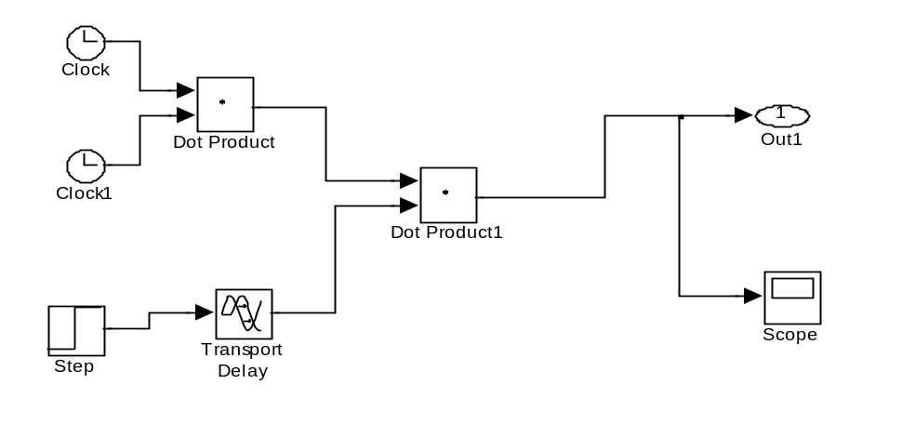

Slika 1.1.1na ulazu step pobuda

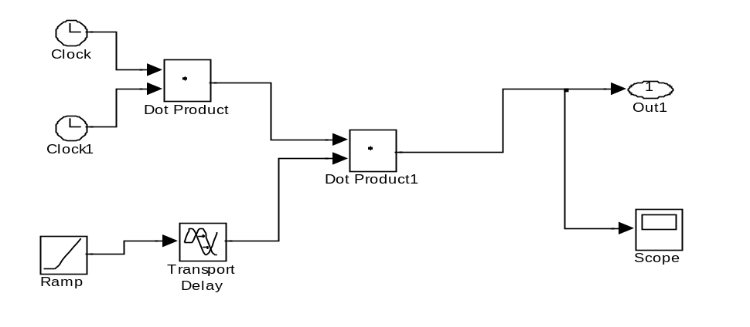

Slika 1.1.2 na ulazu linearno rastuća pobuda

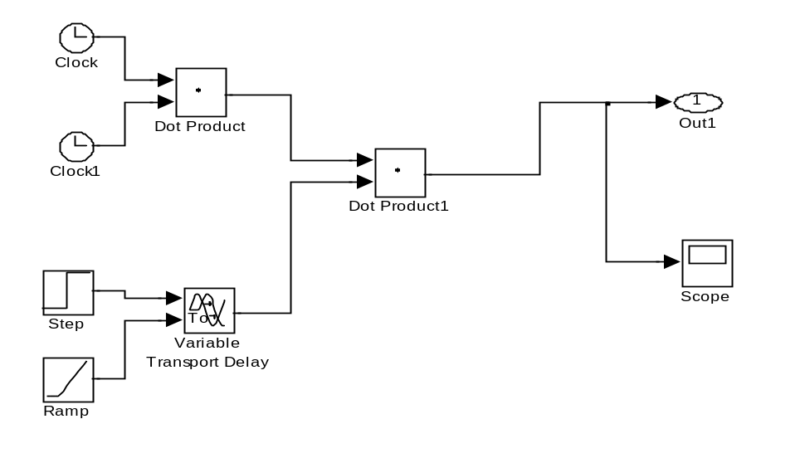

Slika 1.1.3 provjera linearnosti sustava

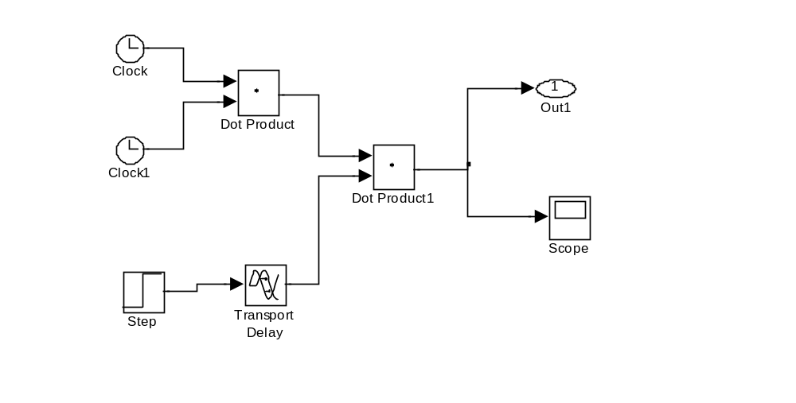

Slika 1.1.4 provjera vremenske nepromjenjivosti sustava

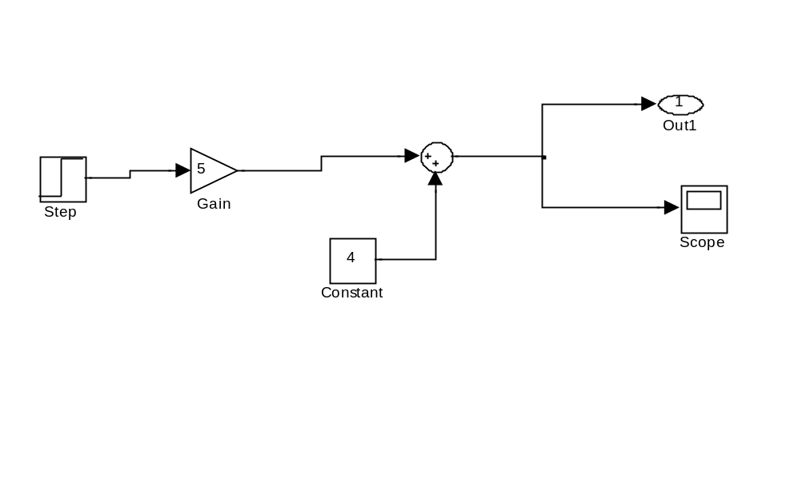
2)

Slika 1.2.1 step pobuda na ulazu
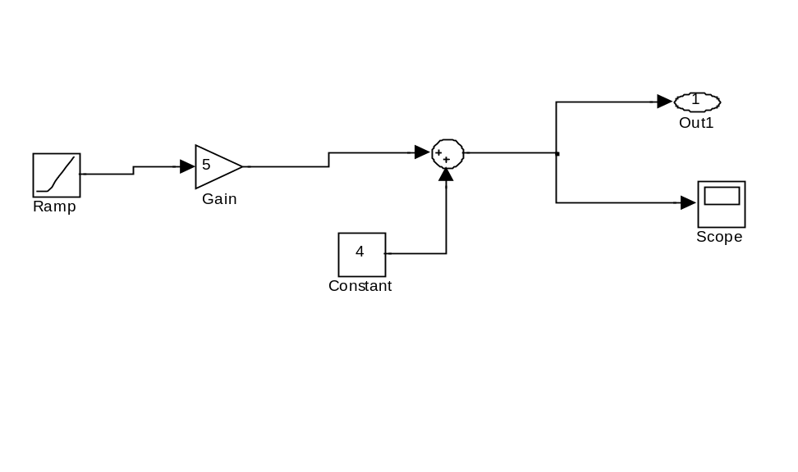

Slika 1.2.2 linearno rastuća pobuda na ulazu

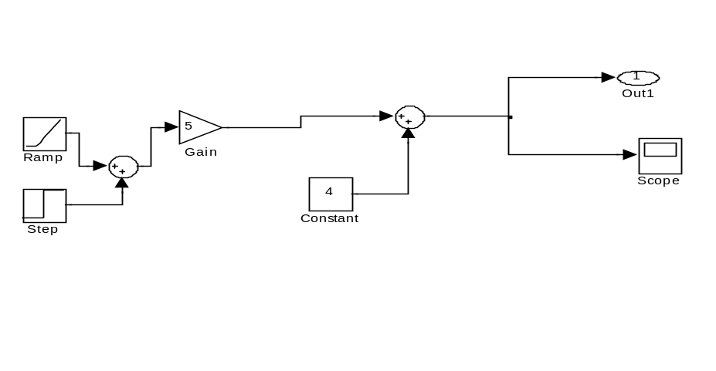

Slika 1.2.3 provjera linearnostii sustava

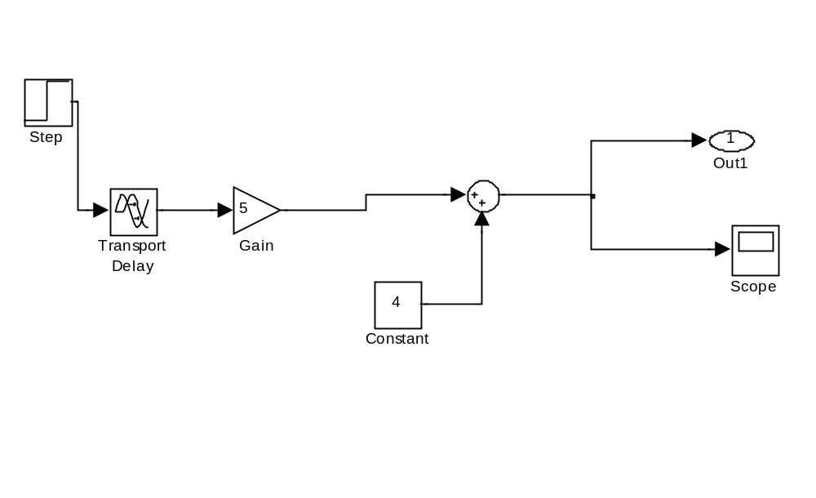

Slika 1.2.4 provjera vremenske nepromjenjivosti sustava

3)

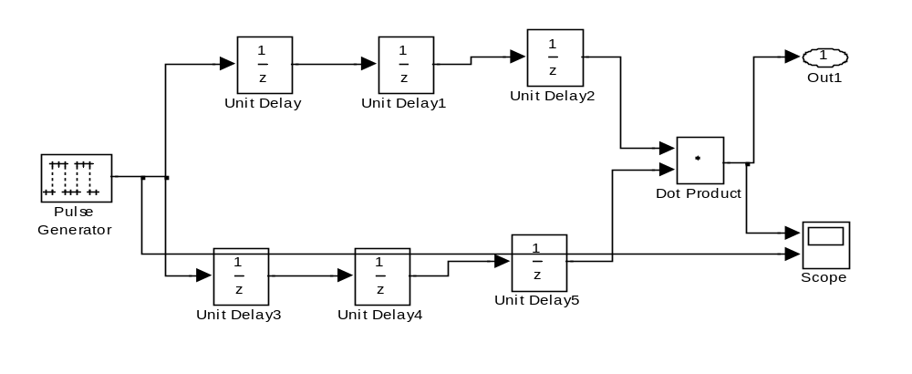

Slika 1.3.1 shema sustava

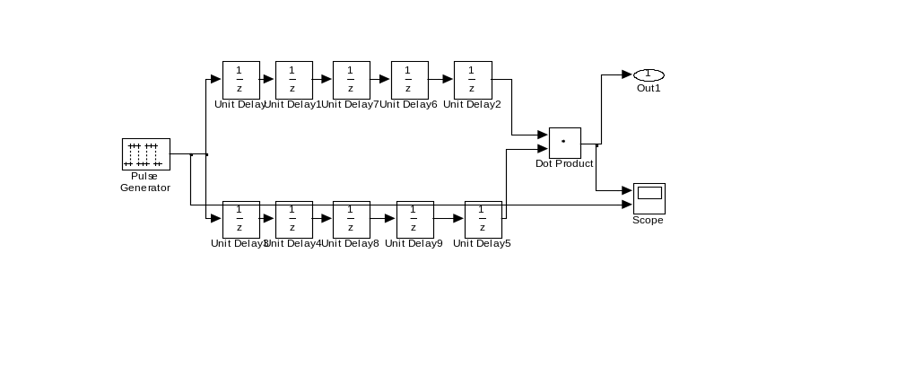

Slika 1.3.2 provjera vremenske nepromjenjivosti sustava

Zadatak2.

________________________________________________________________________________________________________________________________________________________________________________________________________________________________________________________________
________________________________________________________________

a)
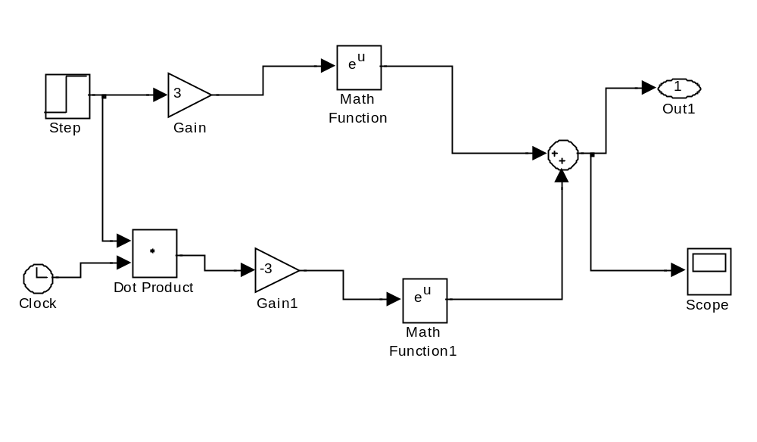

b)
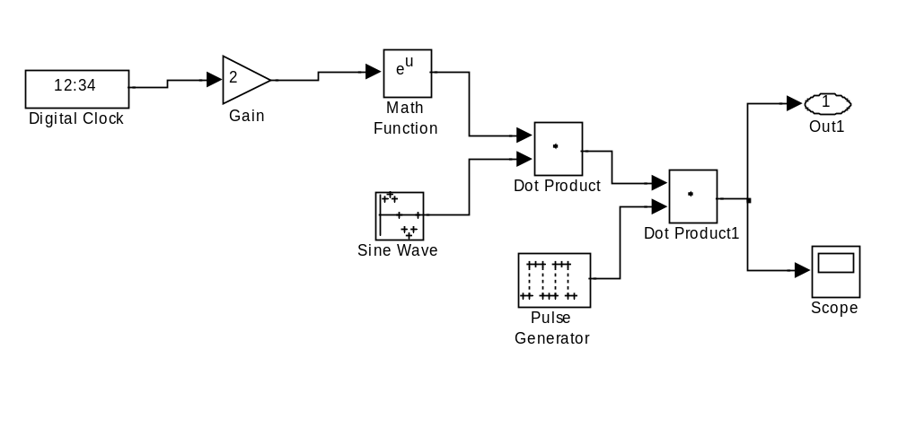

Zadatak3.

________________________________________________________________________________________________________________________________________________________________________________________________________________________________________________________________________________________________________________________________________________________________________________________________

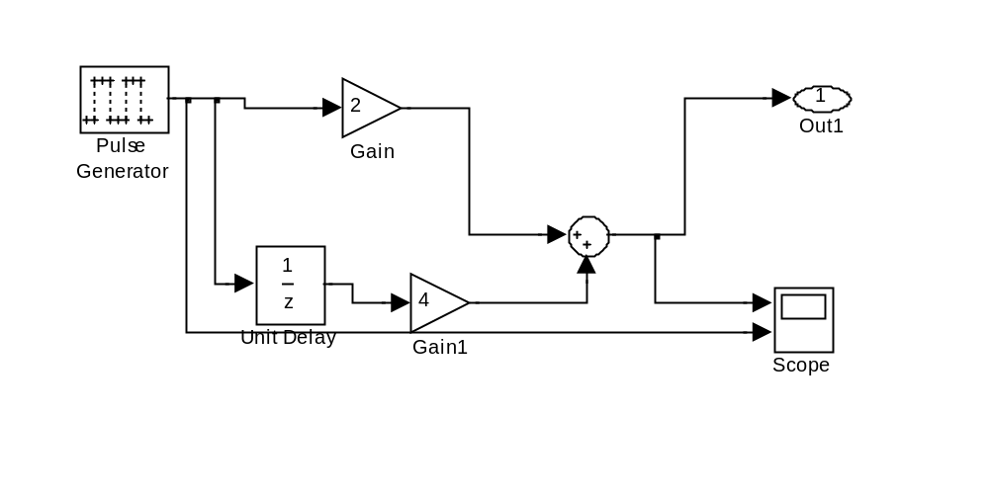

Slika 3.1 shema sustava S1

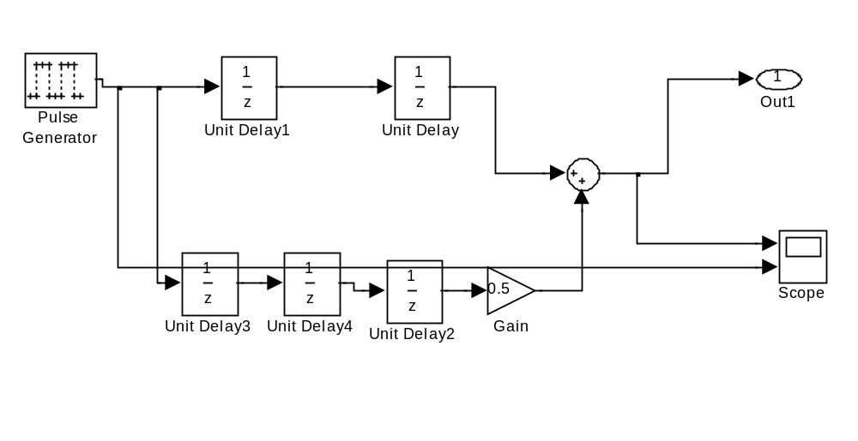

Slika 3.2 shema sustava S2

a)
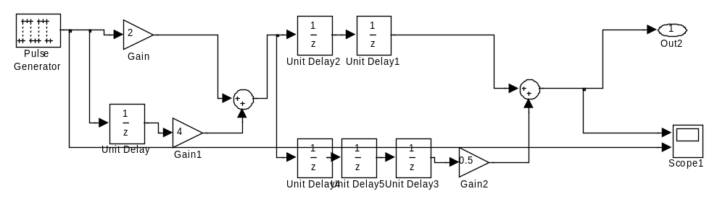
Slika 3.3 serijska veza sustava S1 i S2

b)
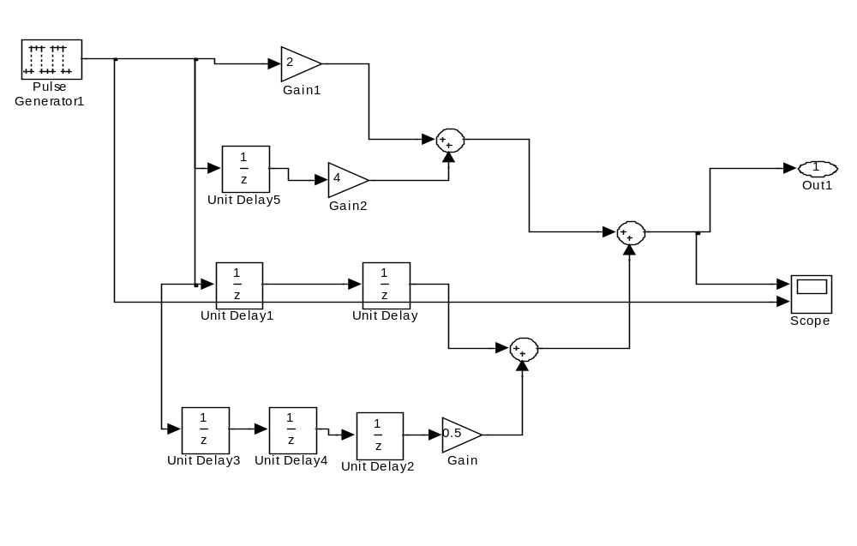

Slika 3.4 paralelna veza sustava S1 i S2

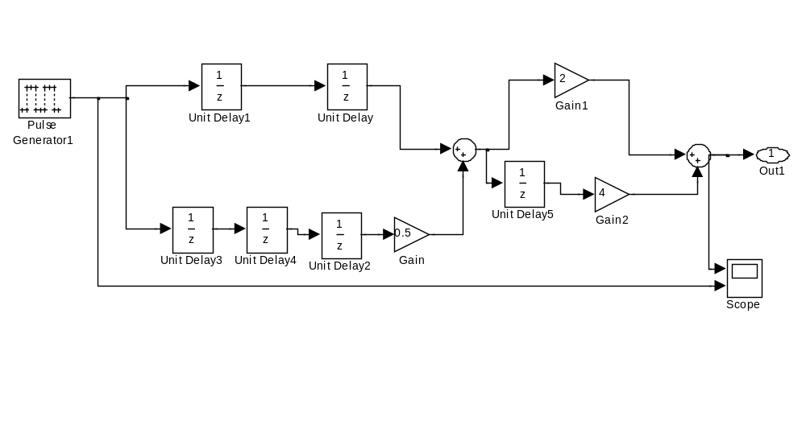

Slika 3.5 zamjena mjesta sustava S1 i S2 u serijskoj vezi

